Тематическая неделя: «Животные жарких стран»

Используя интернет - ресурсы расскажите детям о животных жарких стран.

https://yandex.ru/video/preview/?filmId=17612289400733601134&parent-reqid=1588216887992860-263555922426248776300247-production-app-host-vla-web-yp-319&path=wizard&text=%D0%B4%D0%B5%D1%82%D1%8F%D0%BC+%D0%BE+%D0%B6%D0%B8%D0%B2%D0%BE%D1%82%D0%BD%D1%8B%D1%85+%D0%B6%D0%B0%D1%80%D0%BA%D0%B8%D1%85+%D1%81%D1%82%D1%80%D0%B0%D0%BD
Здесь ребёнок получит не только маленький рассказ о каждом из представленных животных жарких стран, обильно снабжённый талантливо выполненными фотографиями. Он может продолжить своё знакомство с выбранной птицей, львом или жирафом, прочитав сказку о нём, собрав картинку и посмотрев интересный мультфильм. Причём, задание по картинке имеет несколько уровней, а это значит, что ребёнок любого возраста может найти себе задачу по плечу: от лёгкого уровня до самого трудного. Мультфильмы, картинки и сказки полностью соответствуют тематике.
http://zoogalaktika.ru/for-children/animals-for-kids/tropic

Животные жарких стран — интересные факты для детей

https://vivareit.ru/zhivotnye-zharkix-stran-interesnye-fakty-dlya-detej/

- Выучить стихотворение. Чтение по ролям.
СЛОН
— Здравствуй, слон!
Ты что не весел?
Почему ты нос повесил?
Почему твой длинный нос
До земли почти дорос?
Слон подумал и ответил:
— Нос мне очень нужен, дети!
— Вот как? Нужен? А зачем?
— Я ведь очень много ем!
Длинный нос еду берёт
И кладёт мне прямо в рот!
Он поможет мне напиться
И за ветку зацепиться.
Может он служить рукой —
Вот полезный он какой!

- Игра «Составь схему»
Взрослый предлагает детям прослушать предложения, сосчитать количество слов и начертить схемы.
Напоминает, что в предложениях могут встретиться «маленькие слова» — предлоги, что первое слово в предложении пишется с большой буквы, в конце предложения нужно поставить точку.
Например: Обезьяны очень ловкие.
/______ ________ ________ .

Слон поднимает грузы хоботом. Бегемот днём много спит. Жираф щиплет листочки.

- Текст для пересказа
КРАСАВИЦА
Это бегемот. Только не он, а она — бегемотиха. Зовут её Красавица. Её привезли из Африки. Бегемоты там живут в реке. Едят траву по берегам, ныряют в тёплой воде. Пасть у бегемота огромная. Откроет — как чемодан. Весом бегемот — сто пудов. А командует им в зоологическом саду худенький старичок. Плохо бегемоту зимой: он жару любит, тёплую воду.
Старичок греет ему воду для бассейна. Только на ночь не пускает бегемота в бассейн, чтобы не простудился. Бегемот, если б захотел, прошёл бы через загородку — а не смеет: старичок не велит.
По Б. Житкову
Вопросы:
О ком рассказ? Как зовут бегемотиху?
Откуда её привезли?
Что делают бегемоты на родине?
Опишите бегемота.
Кто командует бегемотом?
Как старичок заботится о бегемоте?

- Исправь предложения:
Лев охотиться за тюленями. У обезьяны в сумке на животе сидит маленький детёныш. Жираф – царь зверей. Зебра – самое большое сухопутное животное.
Львица не охотится потому, что за неё это делают львята. Крокодил – ласковое и доброе животное. У черепахи – мягкая шерсть. Слон – самое лёгкое животное, которое ходит по земле.
- Подумай и ответь:
Антилопа бежит быстрее бегемота, но медленнее гепарда. – Кто быстрее всех, а кто медленнее всех?
Львица ждёт льва. – Кто задержался?
Газель бежала за антилопой, а за газелью львица. – Кто впереди, а кто последний?
Слон выше бегемота, но ниже жирафа. – Кто самый высокий? Кто самый низкий? А кто ниже жирафа?
Что общего и чем отличаются: тигр и леопард; тигр и зебра
- Образуй новое слово:
У жирафа длинная шея, он … длинношеий.
У слона толстые ноги, он … толстоногий.
У жирафа короткая шерсть, он … короткошерстный.
У обезьяны длинный хвост, она … длиннохвостая.
У льва густая грива, он … густогривый.
У слона большие уши, он … большеухий.
На носу рог – носорог.
Обезьяна в образе человека – человекообразная.
У верблюда два горба, он …двугорбый.
У верблюда один горб, он … одногорбый.
У гепарда быстрые ноги, он … быстроногий.
- Найди лишний предмет в каждом ряду, объясни, почему ты так думаешь:
Слон, бегемот, страус.
Лев, обезьяна, джунгли.
Кенгуру, обезьяна, белый медведь, зебра.
Зебра, лев, жираф, слон.

- Узнай животных по контуру. Двух животных раскрась.
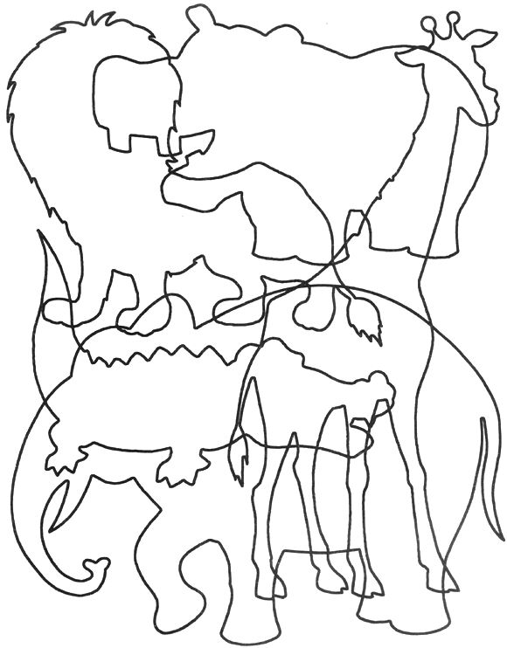

Продолжи узор на шкурке крокодила. Выполнять работу простым карандашом.
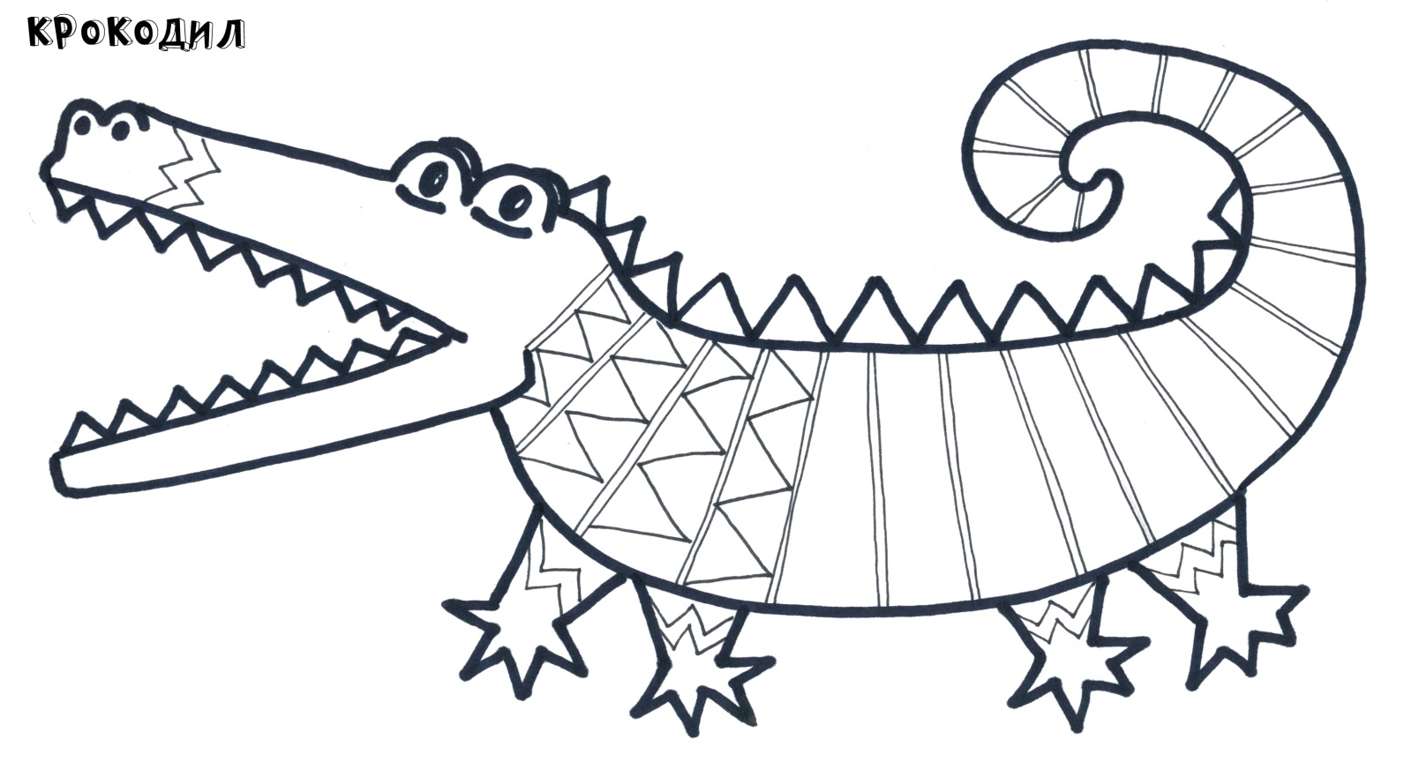
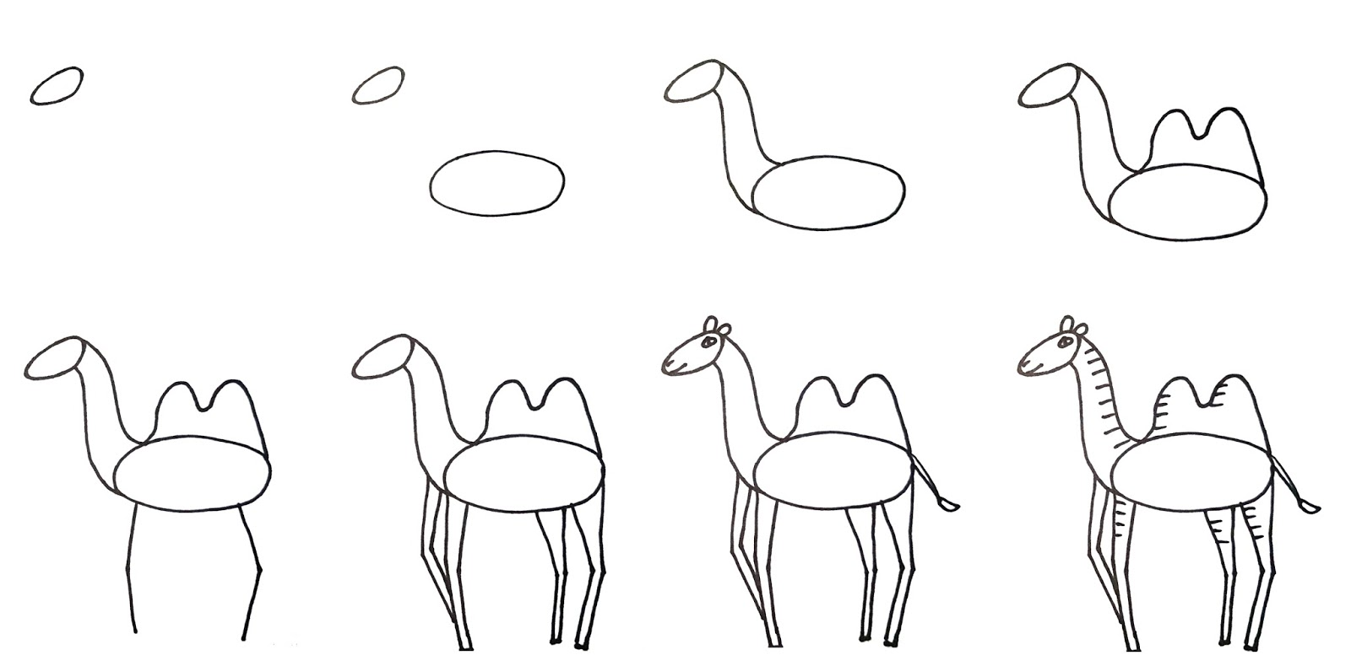
Поэтапное рисование
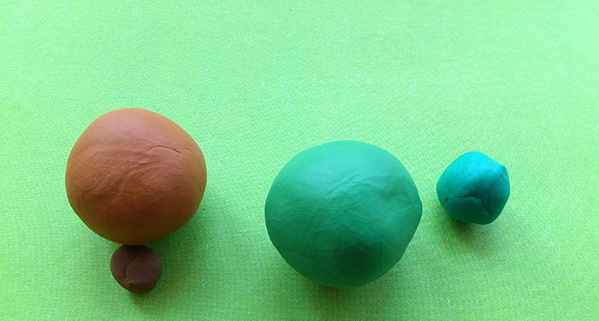
Как слепить черепаху из пластилина

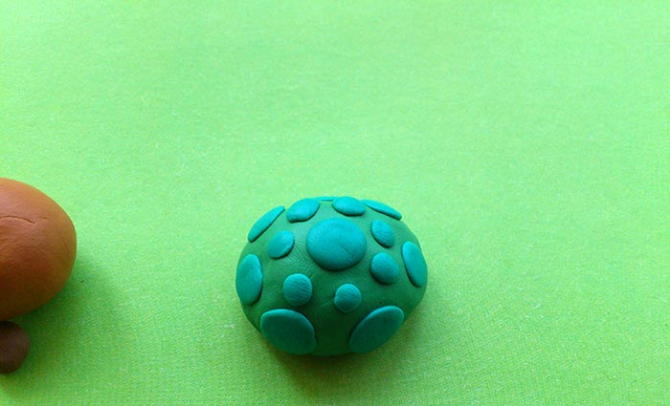

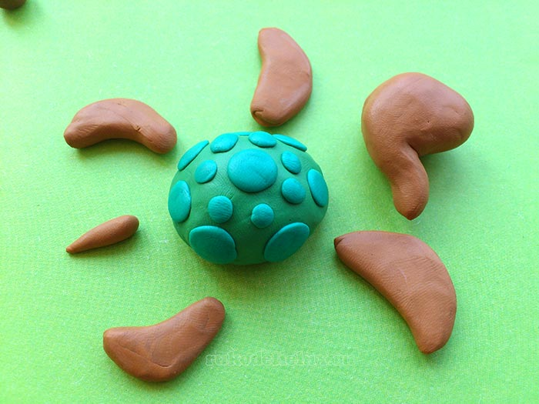

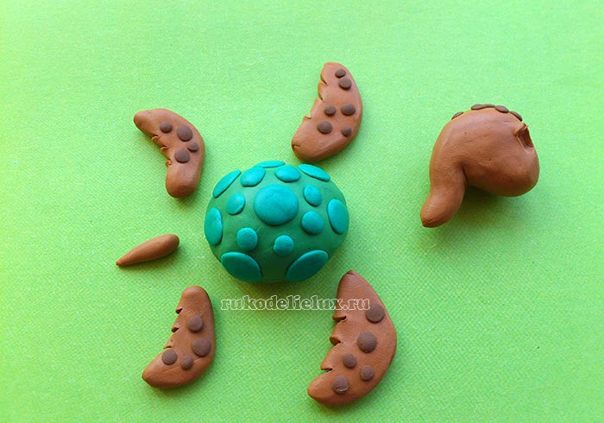

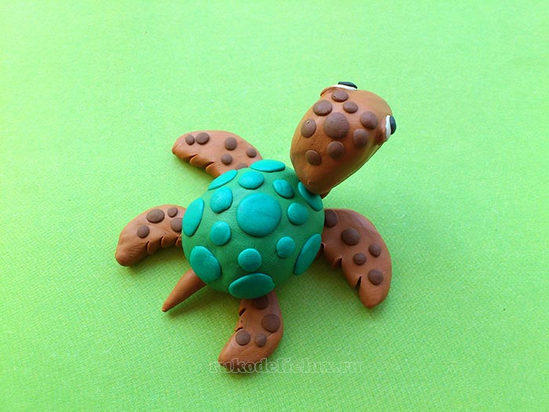
Логические задачки
Носорог меньше крокодила, а крокодил меньше слона. Какая игрушка больше всех? Раскрась ее.
Задание на внимание. Какой мяч проглотил крокодил?
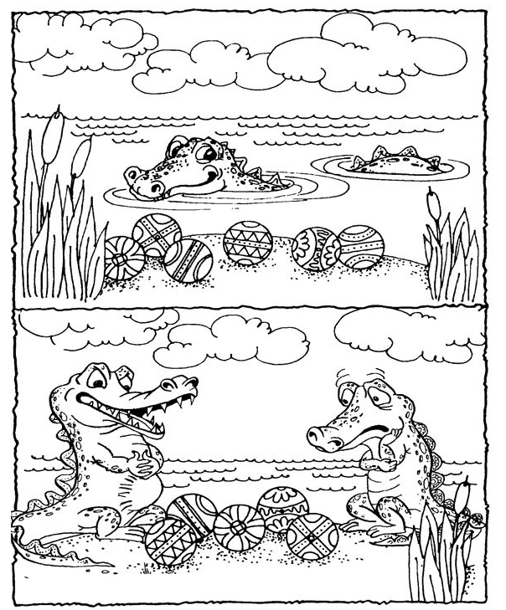

Тренируем счет. Проговариваем количество предметов, следим за окончаниями слов!
